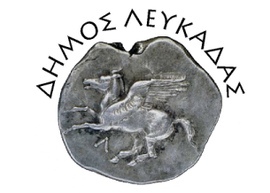 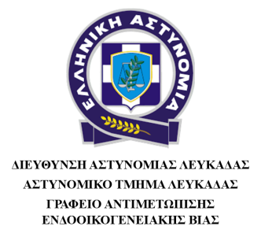 **ΔΗΜΟΤΙΚΗ ΕΠΙΤΡΟΠΗ ΙΣΟΤΗΤΑΣ ΤΩΝ ΦΥΛΩΝ**

 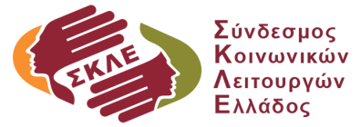

**ΠΕΡΙΦΕΡΕΙΑΚΟ ΤΜΗΜΑ ΙΟΝΙΩΝ ΝΗΣΩΝ**

 

**ΑΝΑΚΟΙΝΩΣΗ-ΠΡΟΣΚΛΗΣΗ**

Το Κέντρο Κοινότητας, η Δημοτική Επιτροπή Ισότητας των Φύλων, το Γραφείο Αντιμετώπισης Ενδοοικογενειακής Βίας της Δ/νσης Αστυνομίας Λευκάδας, το Περιφερειακό Τμήμα Ιονίων Νήσων του Συνδέσμου Κοινωνικών Λειτουργών Ελλάδος και η Κινητή Μονάδας Παιδιών και Εφήβων Connect Ionian διοργανώνουν από κοινού δράση ενημέρωσης και ευαισθητοποίησης στο πλαίσιο της **Παγκόσμιας Ημέρας για την Εξάλειψη της βίας κατά των γυναικών.**

Η δράση θα πραγματοποιηθεί τη **Δευτέρα 25 Νοεμβρίου από τις 10:00 π.μ. έως 12:00 μ.μ.** στον κεντρικό πεζόδρομο της πόλης (Ιωάννου Μελά) και θα περιλαμβάνει ενημέρωση των πολιτών (streetwork) για θέματα έμφυλης βίας και διανομή έντυπου υλικού. Παράλληλα θα λειτουργεί ενημερωτικό περίπτερο πλησίον του Ι.Ν. Παντοκράτορα.

**Από το Δήμο Λευκάδας**

